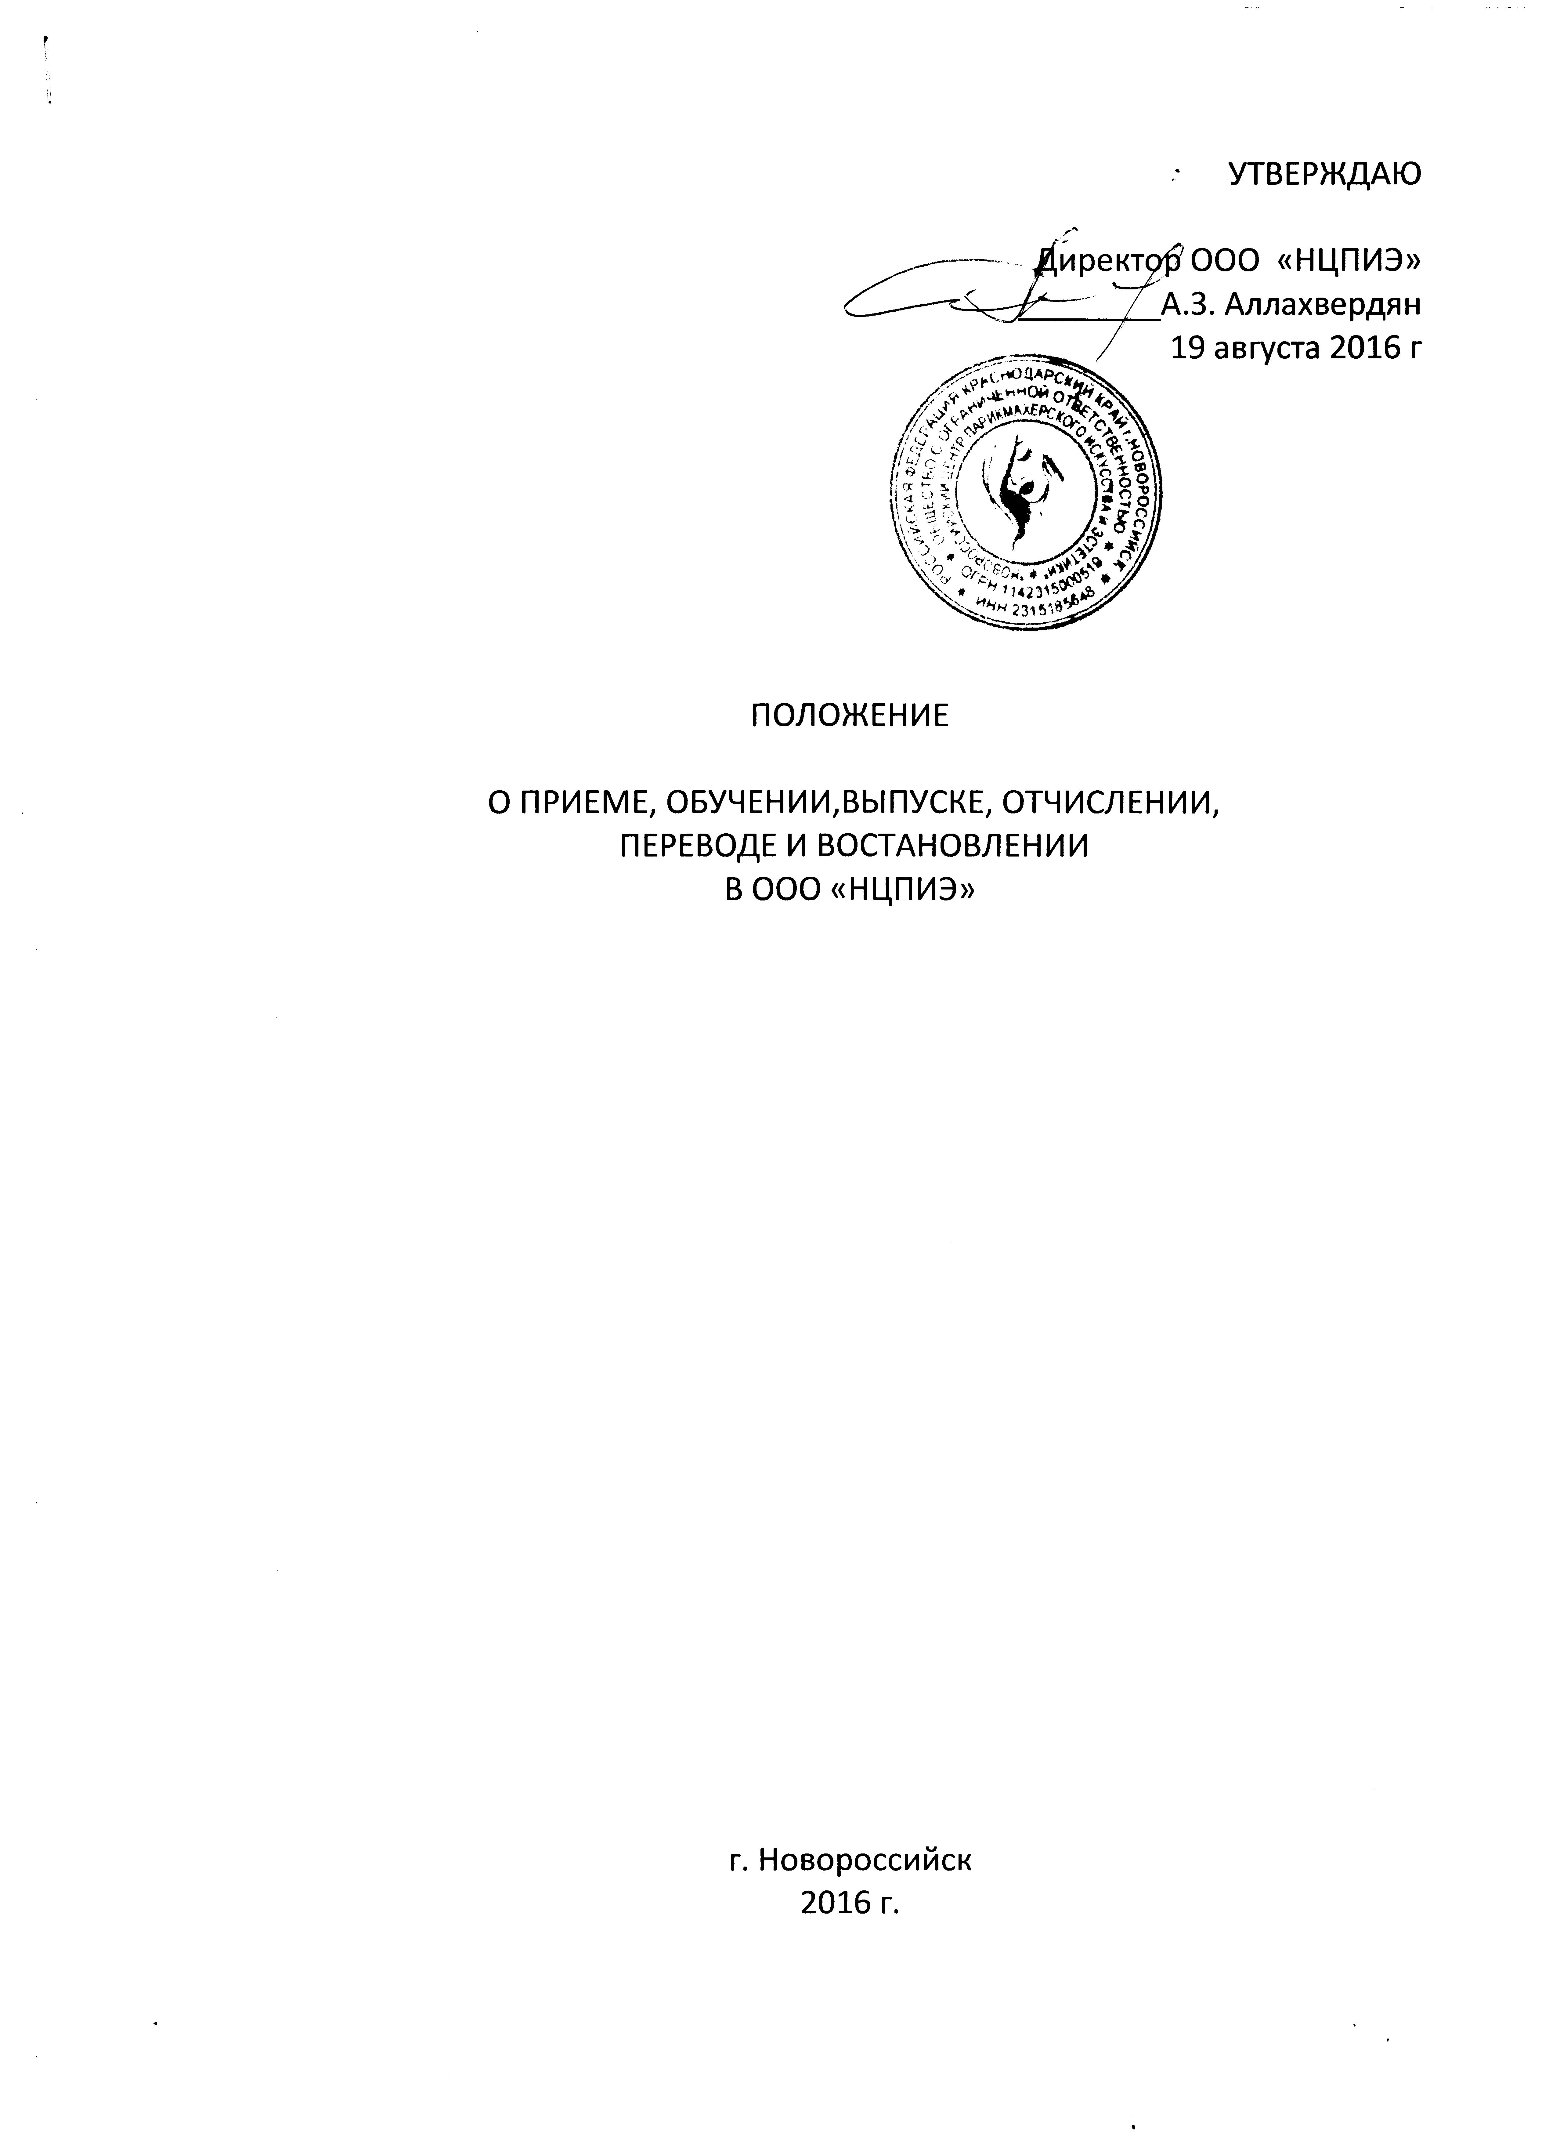

- Общие положения

1.1. Настоящее Положение разработано в соответсвии с Федеральным Законом от 29 декабря 2012г. № 273-ФЗ « Об образовании в Российской Федерации». Приказом Министерства образования и науки Российской Федерации от 18 апреля 2013 г. № 292 «Об утверждении порядка организации и осуществления образовательной деятельности по основным программам профессионального обучения». Приказам Министерства образования и науки Российской Федерации от 29. 08. 2013 г. № 1008 « Об утверждении Порядка организации и осуществления образовательной деятельности по дополнительным общеобразовательным программам», инными нормативными актами Российской Федерации и Краснодарского края. Уставом ООО «НЦПИЭ» с целью регулирования отношений внутри ООО НЦПИЭ, создания эффективной организации учебного процесса, рационального использования учебного времени, обеспечения высокого качества оказываемых услуг.
1.2. Положение является локальным актом ООО «НЦПИЭ»,утверждено приказом руководителя ООО «НЦПИЭ», его дейстия распространяется на всех обучающихся в ООО «НЦПИЭ».

- Порядок приема обучающихся

2.1. На обучение принимаются лица имеющие установленный законодательством уровень образования и достигшие установленного законодательством возраста.
2.2. Обучающиеся принимаются в ООО «НЦПИЭ» на основании личного заявления. Взаимоотношения в ООО «НЦПИЭ» и обучающегося регулируются договором, определящий уровень образования, форму обучения, сроки обучения, размер оплаты за обучение, гарантии и ответственность ООО «НЦПИЭ» в случае приоставоления действия или аннулирования лицензии, либо прекращения деятельности ООО «НЦПИЭ», иные условия.
2.3. Прием лиц на обучение по основным образовательным программам профессионнального обучения осуществляется при предоставлении следующих документов:
-личного заявления установленного образца;
-копии документов об образовании;
-медицинские справки установленного образца (в случае необходимости);
-копии личного паспорта.
2.4. Прием лиц на обучение по дополнительным образовательным программам осуществляется при предоставлении следующих документов:
-личного заявления установленного образца;
-копии личного паспорта.
2.5.При поступлении на обучение обучающегося знакомят:
-с настоящим положением и Уставом ООО «НЦПИЭ»;
- с лицензией на право осуществления образоватеной деятельности;
-с договором на оказание платных образовательных услуг;
-с условиями и порядком оплаты за оказываемые услуги;
-с правилами внутреннего распорядка для обучающихся;
-с учебной программой и планами;
-с положением о промежуточной аттестации в ООО «НЦПИЭ»;
-с положением об итоговой аттестации в ООО «НЦПИЭ»;
-с правилами техники безопасности, санитарно-гигиеническими и противопожарными мероприятиями и другими нормами по охране труда.
2.6. После заключения договора, получения согласия на обработку и использование персональных данных обучающихся, а также внесения предварительной оплаты за обучения издается приказ о зачислении на обучение.
2.7. На каждого обучающегося заводится личное дело. По окончании обучения личное дело остается в архиве ООО «НЦПИЭ».

- Организация учебного процесса и режим занятий

3.1. Обучение в ООО «НЦПИЭ» проводится в очной форме.
3.2. При реализации образовательных программ используются различные образовательные технологии.
3.3. Образовательные программы могут реализовыватся в ООО «НЦПИЭ» как самостоятельно так и посредством сетевых форм их реализации.
3.4. При реализации образовательных программ ООО «НЦПИЭ» может применяться форма организации образовательной деятельности, основанная на модульном принципе представления содержания образовательной программы и построения учебных планов, использовании соответствующих образовательных технологий.
3.5. Для определения структуры профессиональных образовательных программ и трудоемкости их освоения может применятся система зачетных единиц.
3.6. Обучение ведется на русском языке.
3.7. Учебные группы комплектуются не более 25 человек с учетом требований СанПиН.
3.8. Содержание и продолжительность обучения определяются конкретной программой обучения, разрабатываемой и утверждаемой ООО «НЦПИЭ» на основе установленных квалификационных требований (профессиональных стандартов), соответстующих примерах (типовых) программ, утвержденных Министерством образования РФ, другими министерствами и ведомствами.
3.9. Сроки начала и окончания обучения определяются в соответсвии с учебным планом конкретной основной программы обучения и режимов обучения.
3.10. Учебная нагрузка при организации занятий в форме очного обучения не должна превышать 8 часов в день и 40 часов в неделю. Режим обучения может быть ежедневным и от 2 до 6 дней в неделю.
3.11. Образовательная деятельность по основным программам профессионального обучения, программам дополнительного образования организуется в соотвествии с расписанием которое определяются ООО «НЦПИЭ».
3.12. Основными формами обучения являются теорктические и лабораторно-практические, пратические и контрольные занятия.
3.13. Продолжительность учебного часа теоритических, лабораторно-практических и практических занятий – 45 минут. Допускается спаривание занятий продолжительностью не более двух академических часов. Перерыв между занятиями не менее 5 минут, между спаренными занятиями не менее 10 минут, перерыв для приема пищи не менее 40 минут (для очной формы обучения).
3.14. Режим теоретических занятий устанавливается следующий; для очной формы обучения первая смена – начало занятий 9.00 окончание занятий 13.00: вторая смена – начало занятий 13.00, окончание занятий 17.00, третья смена – начало занятий 17.00, окончание занятий 21.00.
3.15. Теоретические и лабораторно- практические занятия проводятся преподавателем, практические занятия проводятся мастером производственного обучения. Лабораторно-практические занятия могут проводится бригадным способом после изучения соответсвующего теретического материала по одной или нескольким темам.
3.16. Теоретические и лабораторно-практические занятия проводятся в специально оборудованных классах (кабинетах) в составе учебной группы.
3.17. Основные профессиональные образовательные программы предусматривают проведение практики обучающихся. Организация проведения практики предусмотренной образовательной программой, осуществляется ООО «НЦПИЭ» на основе договоров с организациями осуществляющими деятельность по образовательной программе соответсвующего профиля. Профессиональное обучение на производстве осуществляется в пределах рабочего времени обучающегося по соответсвующим основным программам профессионального обучения.
3.18. Обучение может осуществляться по индивидуальному учебному плану,в том числе ускоренное обучение в пределах осваеваемой программы профессионального обучения с применением системы зачетных единиц.Зачетная единица представляет собой иунифицированную единицу измерения трудоемкости учетной нагрузки убучающихся,включающую в себя все виды его учебной деятельности,предусмотренные учебным планом(в том числе аудиторную и самостоятельную работу),практику.При прохождении профессионального обучения в соответствии с учебным планом его продолжительность может быть изменена с учетом особенности и образовательных потребностей конкретного обучающегося.
3.19.В случае пропусков занятий по уважительной причине (болезнь, командировка,служебные и личные обстоятельства и т.п.)обучающие изучают пропущенную тему самостоятельно и отрабатывает её с преподавателем дополнительно,о чем делается запись в журнале теоретического обучения.Такие занятия проводятся бесплатно.
3.20. ООО «НЦПИЭ» имеет право уведомит обучающего о нецелеобразности дальнейшего обучения в следствии его индивидуальных особенностей,делающих невозможным или педагогически нецесообразным дальнейшее обучение.

4.Порядок и основание выпуска,отчисление,перевода и восстановления обучающихся.

4.1.Лица,успешно прошедшие обучения,освоившие программу теоретического и практического обучения,отработавшие все пропуски занятий по уважительной причине(о чем сделана запись в журналах теоретического и практического обучения),допускаются к итоговой аттестации.Порядок проведения итоговой аттестации и оценки знаний обучающихся изложен в Положении об итоговой аттестации в ООО «НЦПИЭ".
4.2. Допуск к итоговому экзамену,а так хе выпуск группы проводятся на основании соответствующих приказов.
4.3. По окончанию обучения обучающему выдается документ установленного образца,который является документом строгой отчетности,его выдача осуществляется с регистрацией в специальном журнале учета.Итоговый документ являтся так же бессрочным документом,в случае его утери ООО НЦПИЭ обязан выдать дубликат с соответствующей пометкой с самом документе и журнале учета.
4.4. После выдачи итогого документа ООО «НЦПИЭ» и обучающимся подписывается акт выполненых работ(услуг).
4.5.После выпуска группы личные дела учащихся ,журналы теоретического и практического обучения ,протоколы итогового экзамена,а также ксерокопии выданных итоговых документов сдаются в архив.Сроки хранения указанных документов до утилизации изложены в Номенклатуре дел ООО «НЦПИЭ» .
4.6. ООО «НЦПИЭ» в праве отчислить с числа обучающихся на следующих основаниях:
-личные заявления обучающихся;
-нарушение правил внутреннего распорядка для обучающихся;
-прекращение посещения занятий без уважительных причин(самовольное оставление образовательного учереждения);
-за неуспеваемость (по итогам промежуточной и итоговой аттестации);
-не свесение платы за обучения.
4.7.При отчислении обучающегося по личному заявлению,при наличии уважительной причины(перемена места жительства,призыв в армию,длительная командировка,длительное заболевание,невозможностьосвоить программу обучения в силу индивидуальных особенностей и т.п.)ему возвращается часть денег оплаченных за обучение,пропорционально затраченному на обучение времени.
4.8.При отчислении обучающегося за нарушение правил внутреннего распорядка для обучающихся,прекращение посещения занятий без уважительной причины(самостоятельное оставление образовательного учреждения),за неспеваимость,а так же не внесение платы за обучение проводится служебное расследование по указанным фактам.В таких случаях отчисление производится без возвращения части денег,оплаченных за обучение,пропорционально затраченному на обучение времени.
4.9.Отчисление учящихся проводится на основании соответствующих приказ.
4.10.Отчисленные обучающиеся могут не позднее 1 года(программа профессионального обучения) и не позднее 3 месяцев(программа дополнительного образования) восстановлены на обучение в ООО «НЦПИЭ» по личному заявлению при условии внесения оплаты за обучение пропорционально оставшимуся до конца обучения курсу.При этом возможен зачет учебных предметов ,курсов,дисциплин(модулей),освоенных в процессе предсшествующего обучения.
4.11. ООО «НЦПИЭ» обеспечивает перевод обучающихся с их согласия в другие организации,осуществляющее образовательную деательность по образовательным программам соответствующих уровня и направленности(в случае прекращения деятельности ООО НЦПИЭ ,аннулирование соответствующей лицензии,а так же в случае приостановления действия лицензии полностью или в отношении отдельных направлений подготовки)в следующем порядке:
-перевод обучающихся не зависит от периода(времени)учебного года;
-ООО «НЦПИЭ» передает в принимающую организацию списочный состав обучающихся,копии учебных планов,соответствующие письменные заявления,личные дела обучающихся,договор об оказании платных образовательных услуг с физическими и (или)юридическими лицами и денежные средства за обучение пропорционально оставшимуся до конца обучения курса;
-на основании предоставленных документов приминающая организация в течении 5 рабочих дней издает приказ о зачислении обучающихся в принимающую организацию в порядке перевода в связи с приостановлением действия лицензии полностью или в отношении отдельных уровней образования,принимающей организацией заключаются договоры об оказании платных образовательных услуг с физическими и (или) юридическими лицами с сохранением стоимости обучения;
-в приминающей организации на основании переданных личных дел на обучающихся формируются новые личные дела,включающее в том числе выписку из приказа о зачислении и в порядке перевода,соответствующие письменные заявления,а так же договор об оказание платных образовательных услуг с физическим и (или) юридическим лицом.

5.Права и обязанности обучающихся

5.1.Права и обязанности обучающихся регламентируются договором об оказании платных образовательных услуг и настоящими Правилами .
5.2.Обучающиеся имеют право:
-на приобретение профессиональных знаний и практических навыков в соответствии с действующими учебными планами и программами;
-на получение итогового документа об окончания,при успешном прохождении итоговой аттестации;
-на уваждении их человеческого достоинства,свободы совести, информации, свободного выражения собственных взглядов и убеждений,если они не противоречат общепринятым нормам.
5.3. Обучающиеся обязаны:
-овладевать знаниями,выполнять в установленные сроки все виды заданий,предусмотренные учебным планом и программами обучения;
-соблюдать установленные рассписания занятий,не допуская их пропусков без уважительных причин;
-соблюдать требования Устава .Правил внутреннего распорядка для обучающихся,технике безопасности,санитарно-гигиенических и противопожарных норм и правил и распоряжений администрации;
-достойно вести себя на территории ООО «НЦПИЭ»,уважать достоинство других людей,их взгляды и убеждения.

